

【A03】井盖隐患智能识别项目详细方案

2402054

北部第一井
目录
【A03】井盖隐患智能识别项目详细方案 1
1. 项目背景 1
2. 需求分析 2
3. 系统设计 3
3.1 系统架构 3
3.2 功能模块设计 4
4. 技术路线 6
4.1 基于Seq2Seq+Attention+ Gate的 VOCs 浓度时序预测技术 6
4.2 基于BGE-large-zh向量模型与多源标准库的RAG智能决策技术 7
4.3 基于 WebGL 与数字孪生的全要素感知技术 8
4.4 基于容器化与异步框架的高性能部署技术 8
5. 实施计划 8
6. 详细设计 9
7. 系统安全设计 9
1.1. 数据库与数据资产安全 9
1.2. 用户身份认证与权限管理 9
6.3 网络通信与传输链路安全 10
6.4 应用层防护与稳健性设计 10

项目背景
在当前全球气候变化加剧与我国“双碳”战略目标深度推进的大背景下，化工园区的绿色转型已成为工业高质量发展的核心命题。化工产业作为国民经济的支柱，其生产过程中产生的挥发性有机化合物（VOCs）具有成分复杂、排放源点多面广以及浓度波动剧烈等显著特征，不仅对周边大气环境造成持续压力，更直接关联到企业的环保合规性与园区的运营安全 。随着国家《“十四五”生态环境保护规划》及《工业园区废气综合治理技术指南》等一系列高标准政策的密集出台，传统的“被动响应式”治理模式已无法满足现阶段精细化管理的要求，化工园区亟需依托信息技术构建一套全流程、智能化的废气治理体系 。
从行业现状看，当前化工园区在废气监控领域正面临着前所未有的“数据困局”。据统计，单个中等规模化工园区废气监测点位往往超过50个，数据格式涵盖10余种，这种多源异构的数据环境导致了严重的“数据孤岛”现象 。由于缺乏有效的数据融合与协同分析机制，不同监测设备、运行系统产生的数据格式不统一，难以协同分析，导致园区管理层往往处于“过程黑箱”状态 。这种数据割裂现状使得管理端无法实时、准确地掌握废气排放的动态分布，预警机制存在显著滞后性，不仅增加了环保合规风险，更使得环保运营成本在低效的调控中居高不下 。
化工园区废气浓度的波动并非随机发生，而是与复杂的气象条件及多变的生产工况呈现出极强的非线性关联特征 。环境中的温度、湿度、风速及风向等气象因子，与设备的运行负荷、生产时段等工况数据共同交织，决定了废气排放的时序性与关联性特征 。但现有管控模式仍过度依赖人工经验判断，缺少对 VOCs 等关键指标的前瞻性预测能力，无法提前识别未来 6 小时内的超标风险，难以在浓度接近 80mg/m³ 限值前做出预警与干预。这种预测能力与预判机制的缺失，使园区环保管理长期处于被动应对状态，无法真正实现精准防控与科学调度。
更为关键的是，现有废气监控体系普遍存在管理链条断裂、信息触达不畅的问题。传统监控多依赖中控室固定终端，预警信息难以快速传递到现场，管理端与一线处置端缺乏高效联动机制。当系统监测到异常或预测到风险时，指令传达不及时、处置反馈不顺畅，导致预警、处置、跟踪环节相互割裂，环保监管 “最后一公里” 难以打通。因此，构建一套集“Web端全局监控”与“移动端即时响应”于一体的双端协同智能治理系统，打破数据孤岛与管理断层，已成为推动园区绿色低碳转型、实现废气治理全流程透明化与智能化的必然选择 。

需求分析
结合化工园区废气治理实际场景、环保监管政策要求以及现有管控模式的突出短板，本项目从业务需求、功能需求、性能需求与用户需求四个维度开展系统性分析。在政策趋严、监管趋紧、环保运营成本持续上升的现实条件下，园区环保管理部门与一线运维人员亟需一套可实现数据统一、预测精准、预警及时、处置闭环的智能化系统，以替代传统依赖人工巡检、经验判断与被动处置的落后模式，推动废气治理真正从事后补救向事前预判、从分散管控向协同治理、从人工驱动向数据智能驱动转型。
在业务层面，系统需要实现多源监测数据的统一接入、标准化治理与高效融合，解决当前监测设备、业务系统之间数据异构、互通不足的问题，实现废气浓度、设备工况、气象参数等信息的集中管理与可信共享，同时满足环保监管对数据可追溯、可核查、可统计的刚性要求。针对 VOCs 浓度波动快、影响因素复杂、超标风险隐蔽等特点，系统需具备稳定可靠的前瞻性预测能力，基于实时与历史数据精准研判未来浓度变化趋势，在接近安全限值前发出有效预警，为工艺调整、应急处置预留充足时间，从源头降低违规排放与环境安全风险。
在功能层面，系统需覆盖废气治理全流程核心能力，具备多源数据接入清洗、时序对齐、特征工程、VOCs 浓度智能预测、异常识别、风险预警、工单派发、处置反馈等关键支撑。为提升治理决策的专业性与可落地性，系统需引入RAG 检索增强生成技术，对接环保标准库、历史处置案例与设备运行知识库，在识别异常与预测风险时自动输出可解释的成因分析、合规依据与标准化处置建议，让预警不只提示风险，更能直接指导处置。同时，系统需打造三维可视化数字孪生能力，基于园区实景构建 3D 可视化看板，直观呈现监测点位、浓度热力、预警分布与趋势变化，为管理端提供全局态势感知能力。为彻底打通管理与执行的信息断层，系统必须采用管理端与一线应急端双端协同架构，管理端侧重全局监控、调度指挥、统计复盘与三维态势展示，一线应急端侧重预警接收、工单处理、现场信息回传与状态同步，实现预警、派发、处置、跟踪全流程在线贯通，真正解决监管指令传递滞后、现场处置响应不及时的痛点。
在性能层面，系统需满足工业场景稳定运行要求，保障数据接入实时性、处理准确性与预测响应效率，关键指标达到实际应用标准，界面加载与操作交互流畅，同时支持轻量化容器化部署，可在本地服务器与云端环境快速落地，降低运维成本。在用户层面，系统面向园区环保管理人员、一线应急处置人员等不同角色提供适配功能，兼顾专业性与易用性，大幅减少人工分析、现场核对与重复录入工作量，全面提升化工园区废气治理的智能化、精细化与闭环化水平，为园区绿色低碳转型提供可靠支撑。

系统设计

3.1 系统架构
本项目围绕化工园区 VOCs 废气治理的全流程业务需求，采用分层解耦、容器化部署的模块化架构设计，自下而上划分为容器化部署底座、数据接入层、数据处理层、智能预测层、业务服务层与可视化展示层六大层级，各层级职责清晰、低耦合高内聚，数据流转高效顺畅，形成了从多源数据采集、标准化治理、智能分析决策，到业务闭环处置、全域态势可视化呈现的完整技术链路，为系统的高可用性、可扩展性与工业场景适配性提供了坚实保障。
容器化部署底座作为系统的底层支撑，以 Docker 为统一运行环境，实现前后端服务、数据库与模型推理服务的容器化编排与管理，确保了开发、测试与生产环境的一致性，同时提升了系统部署效率与横向扩展能力。业务数据、用户日志、预警工单与处置记录等结构化数据由 PostgreSQL 关系型数据库进行持久化存储，保障了数据的完整性、一致性与高可用访问，为上层业务应用提供了稳定可靠的数据支撑。
数据接入层作为系统的数据入口，面向化工园区复杂监测场景，实现了多源异构数据的统一接入与汇聚。该层支持 VOCs 实时监测流数据、气象环境数据、设备工况数据、生产状态数据等多种类型数据的接入，兼容不同设备协议与数据格式，有效打破了数据孤岛，为后续的数据分析与模型训练提供了全面、实时、可靠的数据来源。
数据处理层聚焦数据质量提升与特征工程构建，对原始采集数据进行系统化清洗、规整与增强。通过缺失值插值、异常值过滤、时序对齐校正、数据归一化等处理流程，消除噪声与异常数据的干扰；同时结合业务场景构造时间周期特征、滚动统计特征、趋势差分特征等，构建高质量时序数据集，为后续模型预测精度与分析可靠性提供了关键保障。
智能预测层是系统的核心算力单元，以 VOCs 浓度预测为关键任务，基于 Seq2Seq+Attention 深度学习模型构建时序预测引擎。模型以多层 LSTM 作为编码器与解码器主干，结合改进注意力机制聚焦历史关键时段，并引入趋势特征增强与 Trend Acc 趋势校验模块，实现未来 6 小时 VOCs 浓度趋势预测与超标风险识别，具备较强的波动适应能力与趋势识别能力。同时，该层集成了自研轻量级向量库，基于 BGE 语义向量模型构建 RAG 检索引擎，为异常处置、设备运维与治理决策提供专业知识支撑。
业务服务层承担系统的核心业务逻辑，实现了分级智能预警、自动派单调度、现场处置反馈、治理效果跟踪与 RAG 智能方案生成等关键功能。系统根据预测结果与实时监测数据自动触发分级预警，生成包含风险位置、等级、成因提示与处置建议的工单并精准派发；同时支持一线人员处置反馈、治理效果持续跟踪与状态回传，形成了“预警—派发—处置—跟踪—解除”的完整治理闭环，确保隐患得到彻底消除。
可视化展示层面向不同用户角色提供沉浸式、一体化交互体验，融合二维数据图表与三维数字孪生能力，直观呈现园区监测点位分布、实时浓度、热力变化、预警状态与预测趋势。管理端可实现全局态势监控、任务调度、统计分析与治理复盘；一线应急端支持轻量化访问、工单接收、现场反馈与信息上报，双端协同联动，全面提升了园区废气治理的监管效率与响应速度，实现了管理颗粒度的精细化跃升。
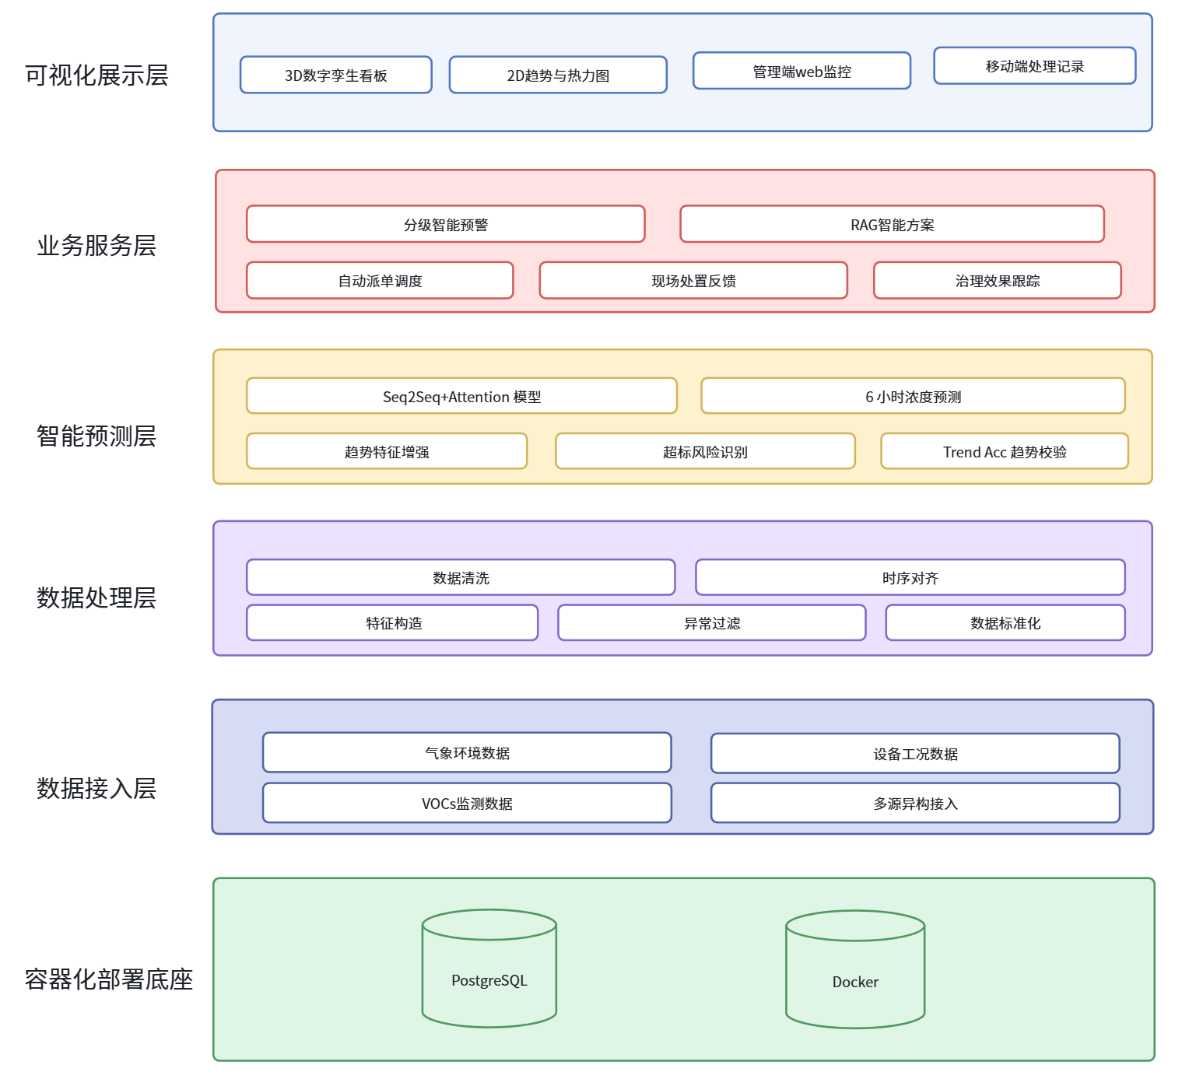
图1 系统架构图

3.2 功能模块设计
本项目围绕化工园区废气治理的核心业务流程，将系统划分为多源数据融合、VOCs智能预测、双端可视化监控以及预警与派单四大核心功能模块。各模块通过标准化数据流紧密耦合，实现了从数据感知到闭环处置的全链路支撑。
作为系统的数据基石，多源数据融合模块主要负责园区海量监测数据的统一汇聚。该模块具备强大的兼容性，能够实时接入动态监测流数据，并支持历史表数据的离线导入。针对原始监测信号中可能存在的噪声与漂移，模块集成了高精度预处理引擎，通过执行数据清洗、时序对齐以及格式标准化等操作，将碎片化的设备信息转化为具备统计学意义的时序特征，为后续的深度建模提供高质量、高一致性的数据底座。
智能预测模块是实现“前馈控制”的核心单元。该模块依托时序建模算法，对标准化后的数据集进行多因子特征提取。通过对浓度变化特征、环境干扰因子与生产工况特征的深度学习，模块能够精准推演未来 6 小时的 VOCs 浓度演化曲线。这一功能不仅提供了实时的浓度预测结果，更通过对排放趋势的提前洞察，为管理人员提供了前瞻性的风险提示，改变了传统治理模式中对废气排放态势感知滞后的现状。
可视化监控模块面向不同业务角色提供差异化的感知手段，构建了“管理端+一线端”的双端协同模式。管理端侧重于全局态势监控与辅助决策。通过集成 3D 数字孪生全景监控功能，管理人员可直观下钻查看设备运行状态；同时模块支持工单全生命周期管理、异常持续跟踪校验以及统计复盘功能，并能自动生成月度治理报告。一线端侧重于现场敏捷响应与信息回传。巡检人员可通过移动端进行日常记录、接收实时预警任务，并在现场排查过程中调用辅助诊断功能进行高效处置，确保治理动作能够精准落地并实现持续追踪。
预警与派单模块是系统实现业务闭环的关键节点。基于智能预测层的识别结果，该模块会自动执行异常成因诊断。通过调用 RAG 专家诊断引擎，系统能够针对特定的超标风险自动生成科学的处置建议，并匹配最优的电子工单分发逻辑。这一模块实现了从发现异常、方案生成到工单下发的自动化流转，极大地压缩了预警响应的窗口期，确保了园区废气治理工作的及时性与专业性。
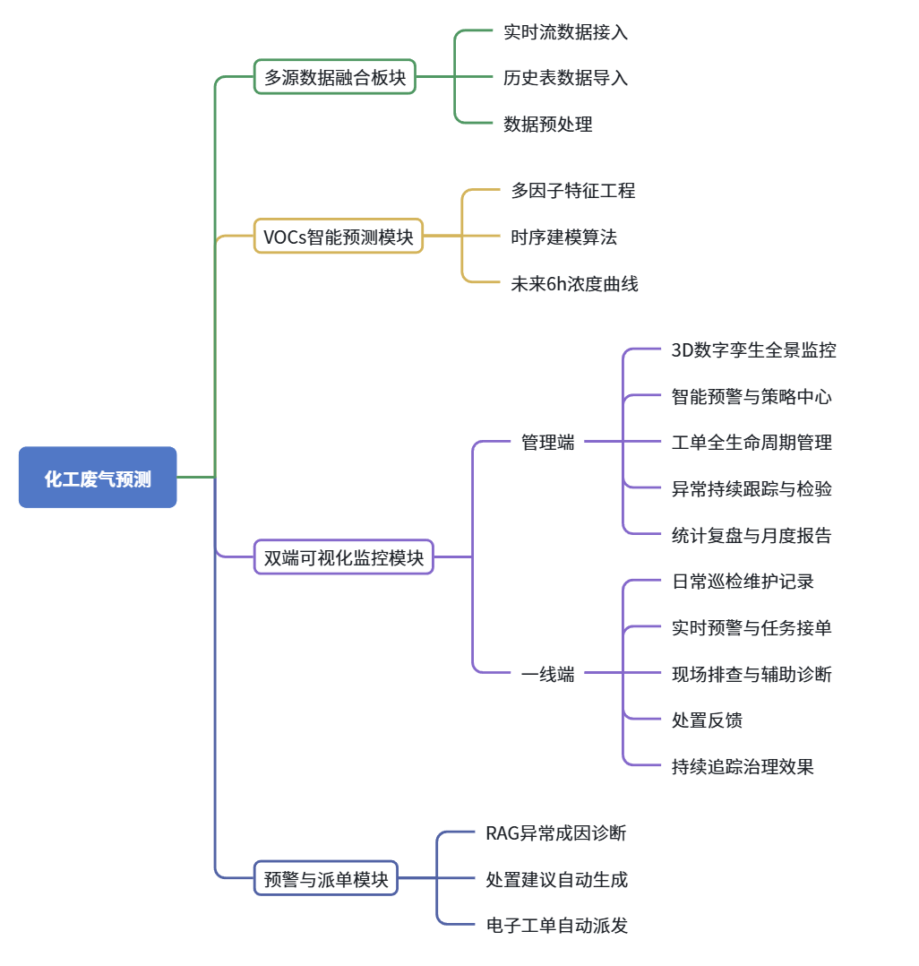

技术路线

4.1 基于Seq2Seq+Attention+ Gate的 VOCs 浓度时序预测技术
针对化工园区废气排放具有高度非线性、非平稳性及多变量耦合的特征，系统采用基于 Seq2Seq（序列到序列）架构并引入注意力机制（Attention Mechanism和门控融合逻辑（Gate Fusion）的深度学习方案。该算法不仅关注数值拟合，更通过多代版本迭代，确立了“趋势优先”的核心优化目标。该路线以多层长短期记忆网络（LSTM）作为编码器（Encoder）与解码器（Decoder）的主干，通过编码器对历史排放数据、气象因子及工况特征进行高维特征提取，将其转化为语义向量。在此基础上，引入注意力机制对历史关键时段的特征进行加权处理，使模型能够自动聚焦于对未来浓度波动影响最大的历史瞬间。同时，系统通过数据驱动的门控权重g，在注意力主导的“突变段”与解码器主导的“平稳段”之间进行自适应切换，显著增强了模型对浓度骤增风险的识别灵敏度 。
为达成赛题要求的预测准确率指标，项目组经历了从v2到v6的五个关键版本的实验演进（如图3所示） ：
v3 混合预测阶段尝试引入线性旁路（LSTM+AR），但实验证明其对非线性波动提升有限，最终予以废弃 。v4 趋势优先阶段核心突破在于将 Trend Accuracy（趋势准确率）由评测指标转化为损失函数的训练目标，强制模型学习升降方向的一致性 。v6 趋势特征注入阶段（当前主版本）在输入端执行显式趋势增强，对 VOCs 浓度及 23 个核心工艺协变量统一注入一阶差分（瞬时变化率）与二阶差分（加速度）特征 。合计新增约 48 个维度，使输入空间的趋势信号密度得到大幅提升 。
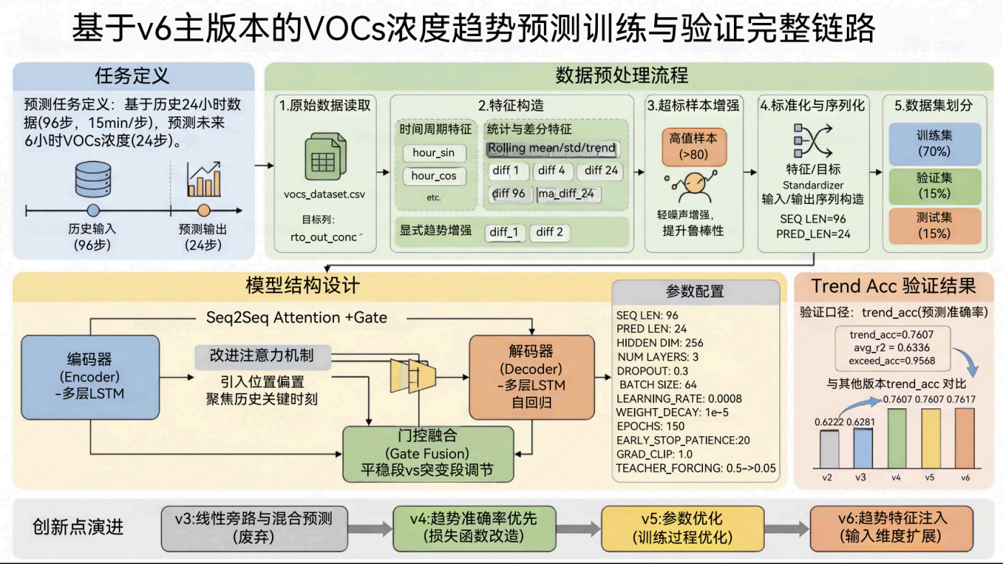
图3 算法演变过程图
为了进一步提升工业场景下的预测精度，系统还引入了趋势特征增强与 Trend Acc 趋势校验模块，通过计算预测序列与实际序列的趋势差分，有效缓解了深度学习模型在剧烈波动工况下的滞后效应，确保未来 6 小时的 VOCs 浓度趋势预测准确率达到 75% 以上。

4.2 基于BGE-large-zh向量模型与多源标准库的RAG智能决策技术
为了解决大语言模型在化工治理垂类领域存在的“幻觉”问题，系统构建了基于检索增强生成（RAG）技术的智能决策链路。技术路线首先利用 BGE-large-zh深度语义向量模型，整合了覆盖“国家-地方-企业”三级的全维度知识库，将《GB 16297-1996 大气污染物综合排放标准》《工业园区废气综合治理技术指南》及企业内部 SOP 等专业知识文档转化为高维向量并存储于轻量级向量数据库中。当系统监测到预警信号时，RAG 引擎会实时捕获当前的浓度波动、温度压力及设备运行状态作为查询向量，在向量空间内执行高维相似度检索，精准提取最匹配的治理方案。最终，系统将检索到的专业知识与实时工况共同作为提示词（Prompt）注入大模型，生成具备逻辑支撑且符合行业标准的处置建议卡片。这一路线实现了从“经验治理”向“数据驱动决策”的跨越，确保了预警响应的专业性与闭环效率。

4.3 基于 WebGL 与数字孪生的全要素感知技术
可视化展示层采用基于 WebGL 标准的 Three.js 引擎，构建化工园区治理设备（如 RTO 装置）的 1:1 三维数字孪生场景。该路线摒弃了传统的静态建模，实现了底层数据处理层与上层渲染引擎的实时映射。通过 WebSocket 协议，系统将清洗对齐后的实时工况参数动态推送到三维场景对应的物理节点。在技术实现上，系统利用粒子系统模拟废气流动状态，并根据预测模块的输出结果实时调整模型组件的渲染色域（如告警状态下的红色脉冲）。这种全要素感知的技术路线，实现了二维时序曲线与三维物理空间的深度融合，为管理端提供了沉浸式的态势监控视野，显著提升了复杂异常情况下的决策直观度。

4.4 基于容器化与异步框架的高性能部署技术
为了保障系统在工业环境下的高可用性与快速部署需求，后端采用 FastAPI 异步 Web 框架配合 Docker 容器化技术。FastAPI 的非阻塞异步特性确保了系统能够并发处理 50 个以上监测点位的实时数据流，将单次预测响应时间压缩至 2 秒以内。在部署侧，系统通过 Docker 镜像对前端可视化组件、后端 FastAPI 服务、PostgreSQL 数据库及算法模型进行标准化封装，利用容器编排技术实现了一键化环境初始化。这种技术路线不仅保证了开发、测试与生产环境的绝对一致性，还为系统在不同化工园区的横向扩展与快速迁移提供了坚实的工程基础

实施计划
本项目按模块化、分阶段推进的原则实施，整体分为五个核心阶段，确保进度可控、质量稳定。
项目前期准备阶段，完成业务场景调研、需求分析与技术方案设计，明确核心功能边界与技术选型，形成完整的项目实施方案。数据治理与模型开发阶段，完成多源数据采集、预处理与特征工程，构建高质量时序数据集与知识库，训练并验证 VOCs 预测模型与 RAG 检索模型，形成稳定可用的智能引擎。系统开发与模块集成阶段，基于分层架构完成前后端系统开发，实现数据接入、预测服务、可视化监控与预警派单等功能模块，并完成模块间的接口联调与业务联动。测试优化阶段，通过单元测试、集成测试与用户体验测试，排查并修复功能缺陷，优化交互流程与系统性能。部署上线与运维迭代阶段，基于 Docker 完成系统容器化部署，配置运行环境与运维规范，后续持续收集用户反馈，开展功能迭代与性能优化，保障系统长期稳定运行。

详细设计

系统安全设计

数据库与数据资产安全
作为系统的核心资产，PostgreSQL 关系型数据库与用于专家建议检索的向量数据库安全设计至关重要。系统通过建立自动化增量备份与恢复机制，确保在极端工业工况导致系统故障时，能够实现分钟级的业务恢复，保障 VOCs 监测历史数据与预警记录的连续性。在访问控制方面，系统实施严格的最小权限原则，针对不同层级的开发与运维角色设定差异化的读写权限，从底层杜绝越权访问风险。同时，系统对敏感字段如一线人员联系方式及企业核心工艺参数执行透明数据加密（TDE），并配套集成数据库审计插件，实时记录并监控高风险 SQL 变更指令与异常并发访问行为，全方位筑牢数据安全底座。

用户身份认证与权限管理
用户层安全设计聚焦于身份确权与操作行为的闭环审计。系统采用基于 JWT 的身份验证体系，并支持移动端多因素认证（MFA）机制，确保只有经过深度认证的合法用户方可进入管理看板或操作移动端任务。结合 RBAC 权限模型，系统针对园区管理员、算法工程师与现场运维工定义了精细化的功能权限，限制非授权人员对 VOCs 预测模型参数及 RAG 专家建议库的修改。此外，系统通过全量审计机制记录用户的登录特征、预警处置响应时长及诊断卡片调阅行为，协助管理层在发生安全事件时进行精准溯源，并持续评估人工治理环节的安全合规性。

6.3 网络通信与传输链路安全
为了保障 VOCs 实时监测数据在传输过程中的完整性，系统通过构建多重防御体系强化网络链路安全。全站强制启用 SSL/TLS 1.3 安全加密协议，为数据接入层网关、后端 API 与展示层终端之间建立加密隧道，有效防止数据在公网传输过程中被中间人窃听或篡改。在物理与逻辑拓扑设计上，系统利用防火墙与子网隔离技术（ACL）限制非法 IP 段的接入，仅允许已授权的传感器节点与管理终端进入业务子网。同时，采用高可用冗余网络架构规避单点故障对实时预警链路的影响，确保在复杂工业电磁环境下 7x24 小时监控业务的稳定性与可靠性。

6.4 应用层防护与稳健性设计
应用安全设计通过全生命周期的代码防护，保障复杂业务逻辑在遭受攻击时的稳健运行。系统利用 FastAPI 框架的 Pydantic 模型对接入的异构监测数据执行强类型合法性检查，自动过滤恶意构造的非规范请求，从源头防止注入攻击。后端接口通过参数化查询机制彻底杜绝 SQL 注入风险，而前端看板则实施严格的内容安全策略（CSP），过滤潜在的 XSS 攻击脚本以保护交互界面安全。此外，系统通过部署 Web 应用防火墙（WAF）与入侵检测技术（IDS），实时捕捉并拦截针对预测引擎与 RAG 服务端的暴力破解或扫描嗅探行为，为废气治理系统的核心算力提供坚实的运行环境保护。

